**鹅颈话筒采购需求说明**

总体要求：

1.设备配置要求和附图一致；

2.设备包装要求和原厂说明一致；

3.采购需求（一）、采购需求（二）、采购需求（三）共同为1套设备，共采购4套；

4.成交供应商负责设备的供货、安装调试等所有工作。

采购需求（一）配置：

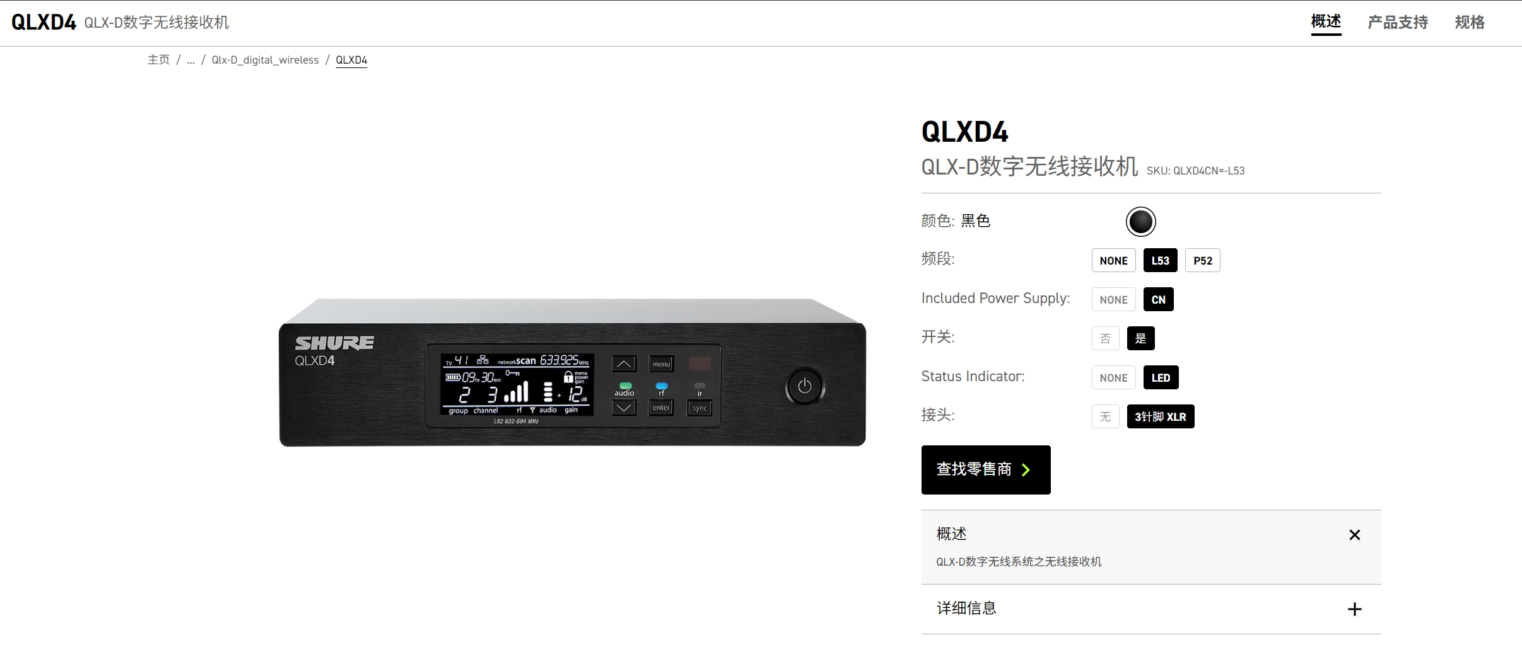

采购需求（二）配置：

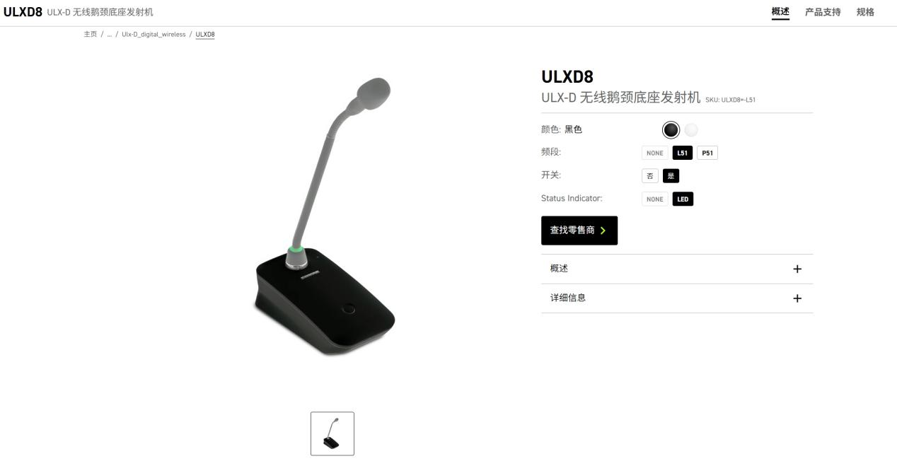

采购需求（三）配置：

